**Sicht op**

**Frysk Oekumenysk Wurkferbân Hjerbeam**

**Hjerst 2023**

Foto's: J.A. Roos

Foarsitter: **Joke Hoekstra-Tuinstra** 392910

joke_hoekstra@hotmail.com

Sekretaris: **Hidde Frankena** 396980

adres: P.J. Troelstrastrjitte 15, 8802 RC Frjentsjer

Ponghâlder: **Alte Lourenz** 396493

Kommisjeleden: **Ant Palma-Hellema** 452386

**Jan de Haan** 06-4993233

**Paulus Hettinga** 452331

Hiembeheerder: **Appie Reitsma** 394348

fowh@kpnmail.nl

Oargelist: **Evert Dijkstra** 395104

iemie-evert@hotmail.com

Kosters: **Piet en Trix Terpstra** 850124

**Thomas Wiersma** 394117

**Tineke Reitsma-Klaver** 394348

**Hiemside: www.fowhjerbeam.nl**

2

Beste minsken,

Fan ’t simmer wienen wy yn Bretagne, Frankryk, yn it fiskersdoarpke Yport, oan de kust. It plak fan de krytrotsen. Dy ymponearjende krytrotsen: steil opriizjend út de see, wol sa ‘n 80 meter heech. De oare helte fan de krytrotsen fan Ingelân. Yn de oertiid sille se oan inoar sitten ha, mar troch kuolling, streamingen en oar geweld, binne se spjalten en út inoar dreaun.

As je boppe op de rotsen steane, is it doarp mar in lyts flekje yn de kromming fan de rotsen, yn in spleet. Hjir hienen de fiskers fan eartiids in ridlik feilich plakje. Mar wat wie it nuodlik mei har lytse fiskersboatsjes op de wylde, streamende see. Boatsjes dy ’t amper grutter wienen as in roeiboat by ús. Jawis, ek sy moasten roeie. Jûns as se wer thús kamen, waarden de boatsjes mei in lange lier it stien-strân optakele. Wat sille je je dan ôfhinklik fiele: fan waar, wyn en see.

Dat gefoel fûnen we werom yn de tsjerke dy’t midden yn it doarp stie: de “Église de Saint Martin” In fiskers tsjerke, misskyn soenen je it ek in skipfeart tsjerke neame kinne. By de beide sydkanten lâns stienen allegear model-boaten. Foar yn tsjerke stienen 2 faandels. Ien yn it read: Sint Martinus, dy ’t syn mantel dielt mei in bidler. Patroanhillige fan de fiskers. En in faandel yn blau, wat fealblau, tige âld en net al te helder mear, mar it wie Jezus sa te sjen yn in boatsje op see. Jezus dy ’t syn bange learlingen by stiet, en de wylde see ta bedarjen moannet.

3

Doe ’t ik letter thús de foto noch ris better beseach, seach ik dat Jezus net yn in boat stie, mar op in anker. Dit wie har hoop en betrouwen. Hjir hellen de fiskers en har famyljes hoop, kracht en betrouwen út. Dy hoop en dy kracht seach ik ek werom yn it Jezusbyld achter it alter. Hjir gjin byld fan de lijende Kristus, mar in triomfearjende Kristus.

Hiel bysûnder. Dat sjogge je hast nergens: de triomfearjende, de oerwinnende Kristus. Wat joech dat in kracht.

Dat sil de meinskip fan de fiskers eartiids ek op fuotten hâlden ha.

Sa ’t dat by ús, yn ús tiid, nóch kin.

Pastor Anna Marike Dijkstra-v.d.Woude

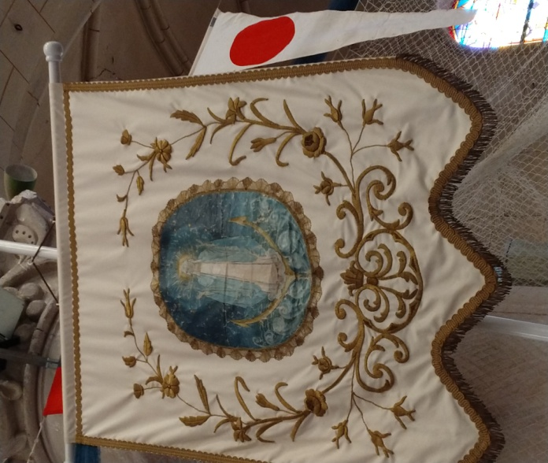

4

**De kommende fieringen yn de Nyklaastsjerke**

3 septimber frou N. Kanis Lelysted

17 septimber ds. Groeneveld Boalsert

1 oktober frou A.W. Dijkstra Itens

15 oktober ds. S. Reitsma Ljouwert **Hillich Nachtmiel**

29 oktober dhr. B. Akkerman Hearrenfean

12 novimber dhr. P. Speelman Folsgeare **kofje nei**

26 novimber ds. T. Osinga Frjentsjer **Ivichheidssnein**

10 desimber dhr. J. v.d. Meer Akkrum

25 desimber dhr. T. Osinga Frjentsjer **kryst**

**alle fieringen begjinne om 9.30 ûre**

**It Wûnder fan Hjelbeam**

Dit boekje giet oer de skiednis fan 40 jier FOW Hjelbeam en is

skreaun troch Gerrit Zagema.

As er fiering yn de tsjerke is kin it foar € 12,50 meinommen wurde

**Bankrekkens:**

Stichting Frysk Oekumenysk Wurkferbân Hjerbeam:

NL45RABO 0320 4351 56

Diakonij Stichting Fryks Oekumenysk Wurkferbân Hjerbeam

NL38RABO 0320 4395 50

5

De tiid hâld gjin skoft

Beste minsken, dit is wer in ferhaaltsje fan myn hân. Wêrom ha ik dizze titel boppe dit stikje setten?

No dat kinne jim sels wol betinke toch? No ik dit stikje skriuw is het hast al wer septimber. Wer bliuwt de tiid. As it nije jier begjint dan tink ik altyd fan: in hiel jier, 365 dagen lizze foar ús, wat sil it ús bringe? No, ik wit net wer de tiid bleaun is en ik tink dat it mei de measte minsken wol in bytsje sa giet. Natuerlik dogge we allegear ús gewoane dingen. Wy binne frywilliger of noch oan it wurk. Soms meie we oppasse of geane mei fakaansje. De tún moat ek byhâlden wurde. Allegear bêst genoch. Mar wêr bliuwt de tiid? Of is it in goed teken dat jo je net ferfele? Dat de tiid rap giet yn sté dat je tinke fan wat duorret de dei lang. Mar as je allinne binne kin it wol sa wêze dat de dagen lang duorje. En dochs is it dan noch sa dat minsken sizze wat giet it hurd allegear.

It measte graan en strie is al wer fan it lân en it duorret net lang mear of de ierappels wurde wer rooit. En dan fielt it dochs al as hjerst.

Soe de klok in grapke mei ús úthealje? Dat tink ik ek net hear. Mar doe't wy foarige wike ús gearkomst hienen en al wer oer de kryst sprekke moasten doe tocht ik ek wer, no al?

Mar ja, sa giet it dan wol. Wy moatte foarút tinke mei de kommisje om de fieringen troch gean te litten. Wy binne bliid mei de minsken dy trou by ús yn tsjerke komme. Soms lukt dat net troch sykte mar altyd komme jimme wer werom. O sa fijn.

Wy tinke oan de minsken dy't siik binne en winskje harren betterskip ta.

Fierder ha wy as kommisje der noch in soad nocht oan om de preken te organissearren en dit krantsje te meitsjen. Ik hoop dat jim it leuk fine om it te krijen en te lêzen. En as immen sels es in stikje skriuwe wol dan is dat altyd wolkom. Ik winskje in elts in goede neisimmer en hjerst ta en oant in oare kear yn tsjerke of mei it krystkrantsje.

De hertlike groetnis fan de foarsitter

Joke Hoekstra-Tuinstra

6

**Fan de ponghâlder:**

**Opbringsten en kollekten Frysk Oekumenysk Wurkferbân Hjerbeam:**

**earste healjier 2023: €**

jannewaris 194,00

febrewaris 211,00

maart 277,00

april 297,00

maaie 243,00

juny 204,00

1.426,00

**Jeften earste healjier 2023**  4.990,00

**Totaal oan kollekten en jeften 6.416,00**

**Diakonijkollekten earste healjier 2023:**

8-jan Vluchtelingenwerk 91,00

22-jan Voedselbank 91,50

5-feb it Skûlplak 110,80

19-feb Kerk in aktie 181,50

5-mrt Dorcas 82,00

19-mrt Namasté 115,00

2-apr Unicef 85,00

9-apr Victorie4All 91,00

23-apr Artsen zonder grenzen 60,00

7-maaie Rood voor brood 110,65

28-maaie Zending 99,40

11-jun Cordaid 88,75

25-jun it Ljochtpunt 78,50

1.285,20

**Jeften earste healjier 2023** 50,00

**Totaal oan kollekten en jeften** **1.335,20**

**Foar alle jeften hertlik tank!**

7

In ferhaaltsje fan út de Kommisje FOWH.

Takomst.

Ja wy geane no alwer op nei de hjerst! De kommisje is ek alwer byinoar west om te praten oer wat der de kommende tiid einliks dien wurde moat. Der binne al wer in pear saken dy’t oanpakt wurde moatte.

Finânsjes.

Wy hawwe ek wer in oersicht krigen fan de ponghâlder oer de finansjele situaasje en dat oan de hân fan de jierrekken oer 2022.

No dêr binne wy wol tefreden oer. Yn 2022 wiene der gjin grutte projekten sa as yn 2021 doe it dak fan de tsjerke oanpakt is, wat mear as € 40.000,-- kosse hat. Dêrom moasten wy yn 2021 noch in greep dwaan yn de restauraasjereserve. Yn 2023 koene wy der wer wat ynstoarte. Der sit no € 21.000,-- yn, wat dan ek mei-ien ús grutste reservepot is. Wy kinne goed rûn komme, mar hawwe fierder gjin grutte bedragen op de bank stean of yn eigendom. Dy reserve is ek nedich foar de plannen die der binne.

Plannen.

De tsjerkeseal moat einliks opknapt wurde. It stúkwurk lit hjer en dêr los, en der komme wat fochtplakken op inkele plakken. Wy moatte der oer gear wat kinne wy dwaan en hoe moat dat oanpakt wurde.

Dan stiet er ek noch op it aljemint om yn de hjerst it tsjerkhôf oan te pakken. Der moat hjir en dêr grûn oanfult wurde, sommige grêfstiennen meie wol wat rjochter set wurde ensafourthinne.

Miskien kinne wy it grintpaad ek wat ferhurdzje.

8

Kommisje.

De plannen kinne net útfiert wurde as wy net stipe krije út de mienskip dy’t Hjerbeam foarmet. Sa kinne minsken helpe by de wurksumens en ek troch sitting te nimmen yn de kommisje en dan mei prate te kinnen oer allegearre plannen en saken dêrt de tsjerke en it tsjerkegebou mei te meitsjen hat. Wy binne net op syk nei kommisjeleden foar in bepaalde funksje, mar algemien om de kommisje te fersterkjen. Jou sels oan wat jimme wol dwaan wolle en hoefolle tiid jimme dêrfoar hawwe. Dan hawwe wy it der oer en komme der grif goed meielkoar út. Sis it mar tsjin ien fan de hjoeddeistiche kommisjeleden.

Frentsjer, 17-8-2023. Hidde Frankena, skriuwer FOWH.

*Mei elk blêd dat falt,*

*falt mear ljocht op ierde,*

*komt mear útsjoch frij.*

*Mei elk blêd dat falt,*

*steane wy skerper tekene,*

*falt mear himel ús by.*

*(út it lieteboek)*

9

It Hoantsje op ‘e toer

Al foar de Kristlike tiid waarden op bygelyks peallen en húzen hoarnefigueren pleatst. De hoanne wie in mytysk dier, dat jo tsjin allerlei ûnheil beskerme.

De Kristenen namen dat symboal oer, mar it krige doe tagelyk ek in kristlike betsjutting: it wiisde nei de hoanne, dy’t kraaide nei Petrus syn tredde ûntkenning en as oankundiger fan in nij begjin (hij kraait ommers oan it begjin fan eltse nije dei), wie er ek it symboal fan it nije libben, dat in minske as Kristen begjint. De hoanne stiet gauris op in grutte glânzjende bol. Ek dat is in âld heidensk gebrûk: de “satan” sjocht net graach yn in spegel, mar as jo nei in bol sjogge, fine jo altyd jo self werom, dat kin net misse!

No sjogge jo lang oeral net in hoanne op ’e toer. Yn West-Nederlân binne it somtiden skippen en yn Grinslân hynders. Dat lêste is net ferwûnderlik as agraryske provinsje en sij hawwe dêr op lêst ek harren “peerd van Ome Loeks”. Op de Martini stiet ek in hynder, mar dat is net libbensgrut sa as men ús wiis meitsje wol, want hij is net grutter as in lytse pony. In hynder wie ek in mytysk figuer, dat krêft en beskerming symbolisearre. Om dy reden spikerden boeren eartiids wol it skelet fan in hynderkop op ‘e skuorredoarren.

Yn Assen stiet in ingel mei in bazún op ‘e toer.

En yn Praag is it in swan.

De histoarje dêrfan soe sa wêze:

“hus” betsjut dêr: “goes”.

10

Doe ’t Johannis Hus ( dus: goes ) yn 1415 as ketter ferbarnd waard, soe er roppen hawwe: “Jimme ferbarne in goes, mar dy sil as in swan wer opstean”.

Net allinne yn Praag, mar hast alle Lutherske tsjerken hawwe dêrom de swan op harren tuorren.

En hoe sit it mei Hjelbeam? Wikipedia skriuwt dêroer: Hjelbeam hat net in hoanne, mar in hin op ‘e toer.

Wa kin ús ferklearje, wêrom at dat sa is? G.Z.

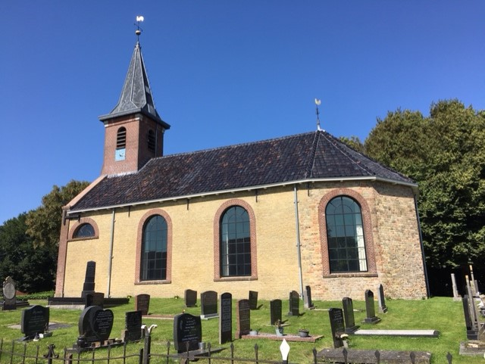

11